ПРОЕКТ

РОССИЙСКАЯ ФЕДЕРАЦИЯ

ИРКУТСКАЯ ОБЛАСТЬ

Муниципальное образование «Новонукутское»

ПОСТАНОВЛЕНИЕ

от __________ 2023 г. № ___ п. Новонукутский

О предоставлении разрешения на отклонение от предельных параметров разрешенного строительства, реконструкции объектов капитального строительства

на земельных участках с кадастровыми номерами

85:04:040104:188, 85:04:040104:189, 85:04:040104:778

Рассмотрев рекомендации комиссии по подготовке правил землепользования и застройки муниципального образования «Новонукутское», подготовленные на основании заключения о результатах общественных обсуждений, руководствуясь ч. 4, 5 ст. 40 Градостроительного кодекса Российской Федерации и Уставом муниципального образования «Новонукутское», Глава муниципального образования «Новонукутское»

ПОСТАНОВЛЯЕТ:

- Предоставить Хохловой Светлане Ильиничне разрешение на отклонение от предельных параметров разрешенного строительства, реконструкции объектов капитального строительства:
1.1. на земельном участке с кадастровым номером 85:04:040104:188, расположенном по адресу: Иркутская область, Нукутский район, п. Новонукутский, ул. Майская, 10 «в», в территориальной зоне – зона делового, общественного и коммерческого назначения (ОД-1), в части уменьшения минимального отступа от границ земельного участка с 3 м до 0 м, увеличения максимального процента застройки с 50 до 100 %, при условии соблюдения требований технических регламентов;
1.2. на земельном участке с кадастровым номером 85:04:040104:189, расположенном по адресу: Иркутская область, Нукутский район, п. Новонукутский, ул. Майская, 10 «г», в территориальной зоне – зона делового, общественного и коммерческого назначения (ОД-1), в части уменьшения минимального отступа от границ земельного участка с 3 м до 0 м, увеличения максимального процента застройки с 50 до 100 %, при условии соблюдения требований технических регламентов;
1.3. на земельном участке с кадастровым номером 85:04:040104:778, расположенном по адресу: Иркутская область, Нукутский район, п. Новонукутский, ул. Майская, 10 «а», в территориальной зоне – зона делового, общественного и коммерческого назначения (ОД-1), в части уменьшения минимального отступа от границ земельного участка с 3 м до 0 м, увеличения максимального процента застройки с 50 до 100 %, при условии соблюдения требований технических регламентов.
2. Заместителю главы администрации муниципального образования «Новонукутское» Ивановой Н. Р. в течение семи дней со дня подписания настоящего постановления опубликовать его в порядке, установленном для официального опубликования муниципальных правовых актов, иной официальной информации.

Глава администрации МО «Новонукутское» Ю. В. Прудников

Информация к общественным обсуждениям по вопросу предоставления разрешения на отклонение от предельных параметров разрешенного строительства, реконструкции объектов капитального строительства на земельных участках

с кадастровыми номерами 85:04:040104:188, 85:04:040104:189, 85:04:040104:778

Фрагмент карты градостроительного зонирования  Правил землепользования и застройки МО «Новонукутское»  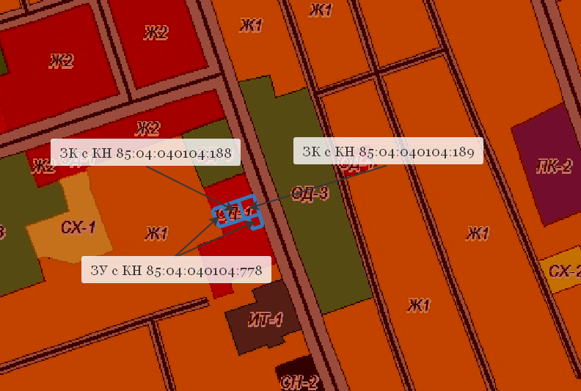 | Ситуационная схема  